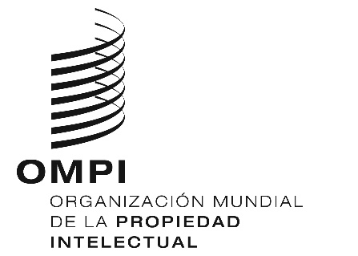
AVISO N.º 27/2020
Arreglo de La Haya relativo al Registro Internacional de Dibujos y Modelos Industriales
Declaraciones efectuadas en virtud del Artículo 17.3)c) del Acta de 1999 y de la Regla 36.2) del Reglamento Común: Ucrania

El 30 de mayo de 2020, el Director General de la Organización Mundial de la Propiedad Intelectual (OMPI) recibió del Ministerio de Desarrollo Económico, Comercial y Agrícola de Ucrania las declaraciones exigidas en virtud del Artículo 17.3)c) del Acta de Ginebra (1999) del Arreglo de La Haya relativo al Registro Internacional de Dibujos y Modelos Industriales, y la Regla 36.2) del Reglamento Común del Acta de 1999 y el Acta de 1960 del Arreglo de La Haya, en las que se especifica que la duración máxima de la protección prevista en la legislación de Ucrania respecto de los dibujos y modelos industriales es de 25 años.
Para más detalles sobre la aplicabilidad de la nueva duración de protección a un registro internacional que designe a Ucrania, los usuarios pueden ponerse en contacto directamente con el Instituto de la Propiedad Intelectual de Ucrania en la siguiente dirección: l.tumko@uipv.org.
25 de junio de 2020

